ОБЩИНА ВЕЛИКИ ПРЕСЛАВ
ОБЩИНСКА АДМИНИСТРАЦИЯ ВЕЛИКИ ПРЕСЛАВ

ОТЧЕТ
по
изпълнение на програма за управление

„ ДА ПРОДЪЛЖИМ ПЪТЯ 2015-2019 “
2018 г.

В изпълнение на чл. 44 (5) от Закона за местното самоуправление и местната администрация (ЗМСМА), кметът на Общината представя Годишен отчет за изпълнението на разработената от него Програма за управление „ Велики Преслав – Да продължим пътя"/ 2015-2019 г. /. Отчетът обхваща периода 01 януари - 31 декември 2018 година.

ИНСТИТУЦИОНАЛНА РАМКА
Предложеният на Вашето внимание отчет представя работата на кмета на община В.Преслав и ръководената от него общинската администрация, извършени в съответствие с:
- Програмата за управление на кмета (2015 – 2019 г.);
- Общинския план за развитие (2014 – 2020 г.) и неговата актуализация към 31.12.2018 г. ;
- Основните цели, мерките и конкретните действия заложени в бюджета на Община В.Преслав за 2018 г.
- Изпълнение на приходната и разходната част на бюджета;
- Капиталовата програма свързана с подобряване на жизнената среда и развитието на общината;
- В изпълнение на заложените идеи и основни цели в тези документи са предприетите и осъществени действия в 2018 г. по :
- Подадени, подписани и реализирани проекти с европейското финансиране за изпълнение на определени политики ;
- Инвестиции и съфинансиране със собствени средства на проекти с европейското и национално финансиране;
- Изграждане на инфраструктура и подходящи условия за предприемачи и инвеститори;
- Запазване на съществуващите образователни, учебни и детски заведения и учебно-възпитателният процес в тях;
- Заетост и социално включване;
- Функциониране на МБАЛ, училищното здравеопазване, осигуряване на условия за развитие на масовия спорт;
- Подкрепа за развитие на културно-историческото наследство, ИАР „ В. Преслав“ и АМ „ В. Преслав “, запазване природните дадености в общината;
- Изпълнение на културният и събитиен календар;
- Осъществяване на по-нататъшна електронизация на системата за услуги с цел увеличаване ефективността на администрацията и ориентиране към по-добри резултати;
Предложеният отчет за 2018 г. дава представа за основните направления от работата на общинската администрация. В предложената Ви програма „ Да продължим пътя 2015-2019 „ , която представих в началото на мандата са заложени определени цели, които остават същите, а именно:
- Да продължаваме подобряването условията на живот във всички населени места на общината;
- За по-добра инфраструктура, облик и привлекателност на град Велики Преслав и общината;
- По-благоприятни условия за инициативните, за инвеститорите, за работещите в селското стопанство, търговията и услугите;
- Утвърждаване на здравната, образователната, социалната и културна сфера на територията на общината;
- Подобряване на обществения ред и сигурност;
- Съхраняване на природните дадености и оптималното им използване за развитието на туризма;
- Интеграция на групите в неравностойно положение, чрез социални мерки и програми;
- Създаване на условия за развитие на Велики Преслав като туристически център за исторически и културен туризъм;
- Равни възможности за младите хора, достъпен спорт за всички;

В работата по изпълнението на тези цели през 2018 г. аз като кмет и водената от мен общинска администрация смятаме, че сме се стремили и показвали отговорно отношение към проблемите на града и гражданите, водили сме активен диалог с тях.
Стремили сме се да търсим максимална ефективност и резултати на провежданите дейности в обществена полза.
Активно сме работили върху проекти за инфраструктурни обекти, дейности осъществявани, чрез средства от приложимите за общината програми финансирани от европейски и други фондове;
Предлагали сме отговорни решения при управлението на общинската собственост;
С изпълнение приходната и разходната част на общинския бюджет 2018 г. сме гарантирали обществения интерес и партньорство с бизнеса, неправителствения сектор.

какви са резултатите през 2018 г.

За постигане целите и спазвайки заложените принципи осъществихме дейности в следните направления:

- Изпълнение на финансовите параметри на
“ бюджет 2018 “
Постигнатите резултати се дължат на постоянството, активната и последователна работа основно на дирекция Обща администрация, отдел “ Местни данъци и такси “, другите направления и отдели в ОбА, на доверието и добросъвестността на гражданите.
През 2018 г. продължихме да използваме всички законови мерки – административни актове, съдебни дела, услугите на ЧСИ по отношение събираемостта на приходите – данъци и такси, наеми и аренди от отдадени общински имоти, земеделски земи и имущество . Поддържахме строг контрол по отношение на търговските дружества - ТД „ БКС “ ЕООД, МБАЛ“ В.Преслав„ ЕООД. Поради липса на възможност за самоиздържане и въпреки помощта на ОбА и ОбС ТД в. „Седмица“ ЕООД преустанови своята дейност. Управителят на дружеството е освободен с решение на ОбС. Няма неразплатени разходи. Като общинска дейност съществува местният радиовъзел „ В.Преслав“. Все още не е отремонтирана цялата мрежа в гр. В.Преслав
В резултат на последователните усилия за бюджетна устойчивост, Община В.Преслав и всички структури, финансирани чрез общинския бюджет, функционираха нормално и приключиха годината без просрочени задължения.

- ОБЩИНСКИ ФИНАНСИ
Общото изпълнение на бюджет 2018 г- е 100,16 % .
Общ размер на бюджета за 2018 г. :
План - 10 376 328 лв.
Отчет - 10 392 988 лв.
Приходи от данъци:
План - 654 000 лв.
Отчет - 688 628 лв.
Приходи от такса смет:
План - 470 000 лв.
Отчет - 512 865 лв.
Дейността на звено „Местни данъци и такси“, като част от структурата на Община Велики Преслав е насочена от една страна към постоянно повишаване ефективността в обслужването на гражданите, което да стимулира доброволното заплащане на задълженията и от друга страна към предприемане на действия за принудително събиране на просрочени задължения.

Звено „Местни данъци и такси“ отчита извършени дейности по видове:

1. АДМИНИСТРАТИВНО ОБСЛУЖВАНЕ НА ДАНЪКОПЛАТЦИ

1.1. По приемане и обработка на декларации по Закона за местните данъци и такси и Наредбата за определяне и администриране на местните такси и цени на услуги на територията на Община В.Преслав за периода от 01.01. - до 31.12.2018 г.:
- чл.14 ЗМДТ (за облагане с данък върху недвижимите имоти) – 1538 бр.
- чл.54 ЗМДТ (за облагане с данък върху превозните средства) - 1918 бр.
- чл.61н (за облагане с патентен данък) – 103 бр.
- чл.61, ал.5 (за облагане с туристически данък) – 15 бр.
- чл. 117 ЗМДТ (за притежаване на куче) – 6 бр.
- чл.19 ал.2 НОАМТЦУПТОВП (за определяне на ТБО според количеството) 164 бр.
- чл.71 ЗМДТ (за освобождаване от такса за сметосъбиране, сметоизвозване ) – 1494 бр.
1.2. По издаване на документи от значение за признаване или
упражняване погасяване на права или задължения:
- Удостоверения за данъчна оценка - 1052 бр.
- Удостоверения за наличие и липса на задължения - 118 бр.
- Удостоверения за декларирани данни - 320 бр.
- Удостоверения за дължими и платени данъци - 196 бр.
- Заверки на молби-декларации за обстоятелствена проверка - 32 бр.
- Издаване на дубликати на данъчни декларации и на платежни документи - 52 бр.
- Искане и предоставяне на информация към други институции - 56 бр.
- Обща деловодна дейност (отговори по заявления, жалби и сигнали на граждани и предприятия, обявления ЧСИ) - 246 бр.
1.3. По реализиране на административно-наказателна отговорност:
- Съставени фишове за нарушения - 107 бр.
- Съставени актове 2 бр.
- Издадени наказателни постановления - 2 бр.
2. Контролно-ревизионна дейност и принудително събиране.
Контролно-ревизионната дейност е насочена към издаване на актове за установяване на задължения по декларации. Извършват се и проверки, както по местни данъци и такса битови отпадъци, така и за установяване на вземания от такси по разрешителни за ползване на общински терени (чл.56 ЗУТ и РИЕ). Постоянно се следят списъци на лица с просрочени данъчни вземания и се разпращат покани за доброволно заплащане на задълженията. По информация от Пътна полиция и Агенция по вписвания, регулярно се изпращат съобщения за недекларирани имоти и превозни средства. Извършват се проверки за вярно декларирани обстоятелства, имащи значение за данъчното облагане. И през 2017 г. продължи предаването на неизрядните длъжници за принудително събиране на вземанията на НАП и ЧСИ.
- Актове за установяване на задължения по декларации - 749 бр.
- Покани по чл.182 от ДОПК - 576 бр.
- Актове за прихващане и възстановяване - 17 бр.
- Съобщения за неподадени декларации по чл.14 и чл.54 от ЗМДТ
- 83 бр.
Комплектувани и предадени преписки за принудително изпълнение на ЧСИ и НАП - 65 бр.

3. Отчитане на приходи
За периода 01.01.2018 г. - 31.12.2018 г., Дирекция ОА отчита общо събрани местни данъци и такса битови отпадъци:
- Данък върху недвижимите имоти (ДНИ - 155 435 лв.
- Данък при придобиване по дарение и възмездно (ДПДВ) - 170 171 лв.
- Данък върху превозните средства (ДПС) - 347 878 лв.
- Патент - 12 350 лв.
- Туристически данък - 1 120 лв.
- Такса битови отпадъци (ТБО) - 512 865 лв.
По отношение на данъка върху недвижимите имоти и таксата битови отпадъци, през последните години, освен действия по насърчаване на доброволното плащане на задълженията, служителите на звено „Местни данъци и такси „ в Дирекция ОА предприемат действия за принудително събиране на просрочените задължения. За 2018 г. има изпълнение и преизпълнение на ТБО. Същото важи и за данъка върху превозните средства, който е с много добра събираемост.
Патентния данък, като вид данък с постоянно намалящ кръг задължени лица, поради преминаване на регистрация по ЗДДС, промяна в правно-организационата форма на търговците и т.н.,
И 2018 год. бяха разпратени съобщения, както за дължимия годишен данък и такса битови отпадъци, така и за задълженията за минали години. Предоставена е информация и списъци за събиране на задълженията на физическите и юридическите лица на секретарите и кметовете на населените места на Община Велики Преслав. Събираемостта по населени места в % е:

СПРАВКА СЪБИРАЕМОСТ – ДНИ, ТБО, ДПС
ПО НАСЕЛЕНИ МЕСТА КЪМ 31.12.2018г.

Населено място  ДНИ, ТБО, и ДПС |  | СЪБИРАЕМОСТ  % | Населено място  ДНИ, ТБО, и ДПС | СЪБИРАЕМОСТ  %
* |  | * | * | *
Велики Преслав -ДНИ |  | 77.40 | Драгоево - ДНИ | 73.70
Велики Преслав -ТБО |  | 80.52 | Драгоево - ТБО | 82.04
Велики Преслав -ДПС |  | 75,22 | Драгоево - ДПС | 80.37
* |  | * | * | *
Златар - ДНИ |  | 75.63 | Имренчево - ДНИ | 75.97
Златар - ТБО |  | 73.96 | Имренчево - ТБО | 71.90
Златар - ДПС |  | 60.95 | Имренчево - ДПС | 55.02
* |  | * | * | *
Кочово - ДНИ |  | 64.56 | Миланово - ДНИ | 87.44
Кочово - ТБО |  | 73.48 | Миланово - ТБО | 82.57
Кочово - ДПС |  | 84.39 | Миланово - ДПС | 75.63
* |  | * | * | *
Мокреш - ДНИ |  | 92.95 | Мостич - ДНИ | 72.20
Мокреш - ТБО |  | 92.50 | Мостич - ТБО | 71.62
Мокреш - ДПС |  | 93.66 | Мостич - ДПС | 68.48
* |  | * | * | *
Осмар - ДНИ |  | 74.56 | Суха река - ДНИ | 74.84
Осмар - ТБО |  | 77.60 | Суха река - ТБО | 71.49
Осмар - ДПС |  | 56.91 | Суха река - ДПС | 77.66
* |  | * | * | *
Троица - ДНИ |  | 84.54 | Хан Крум - ДНИ | 43.45
Троица - ТБО |  | 82.85 | Хан Крум - ТБО | 72.45
Троица - ДПС |  | 80.71 | Хан Крум - ДПС | 95.84
* |  | * | * | *
 | Обща събираемост - ДНИ |  | 74.74
 | Обща събираемост - ТБО |  | 79.41
 | Обща събираемост - ДПС |  | 75.73

II. ИКОНОМИЧЕСКО РАЗВИТИЕ
Основните акценти в работата на Община В.Преслав през 2018 г. бяха свързани със:
- Стратегическо планиране и изпълнение на :
- Актуализиране на Общински план за развитие 2014-2020 г.;
- Програма за управление на общинската собственост 2018г.;
- Програма за развитие на социалните услуги;
- Програма на МКБППМН;
- Програма за младежките дейности и работа с уязвими групи;
- Културен календар

2. Активно взаимодействие с бизнеса
През 2018 г. продължи актуализирането в електронната страница на община Велики Преслав в раздела за общинска собственост информацията за наличната такава - публична и частна с влезли в сила актове. Още през м. януари 2018 г. е подготвена от ОбА и приета от ОбС годишната програма за управление на общинската собственост – земи, пасища, сгради и съоражения. Интересът към предлаганите земи, пасища и имущество за отдаване под наем, аренда, концесия ОбА отчита като значителен от страна на регистрираните земеделци, юридически лица и търговци.
ОбА осъществи проекта спечелен по ОПРСР и извърши пълна рехабилитация на основната пътна артерия в промишлената зона на Велики Преслав. Смятаме, че с изпълнението на този проект администрацията е създала много добри условия за настоящия местен и бъдещ бизнес.

3. По–добра градска и селска инфраструктура в гр. В. Преслав и населените места в общината.
През 2018 г. се положи началото на изпълнението на първият от поредицата спечелени от Общината проекти - „Реконструкция и рехабилитация на общински пътища: SHU 1006 (гр.В. Преслав,Промишлена зона – кв.Кирково – SHU 1004) и SHU 1008 (ІI-74 – гр.В.Преслав,Промишлена зона – І-7),както и съоръженията и принадлежностите към тях“. Проектът физически е изпълнен и остава приемането на пътя от държавна приемателна комисия, което ще стане през 2019 г. Изпълнители са „ Автомагистрали Черно море“АД и „Пътстрой-инженеринг ГТ“ Търговище.

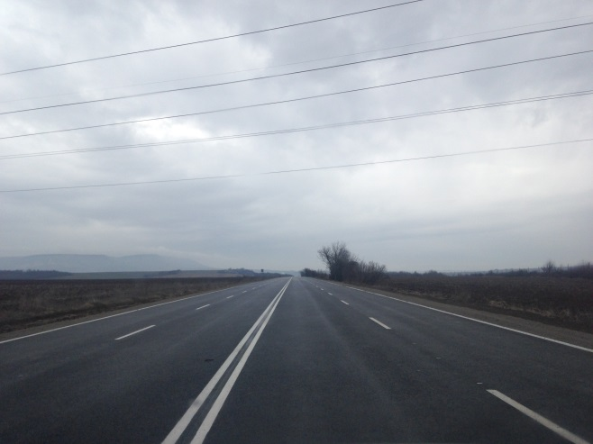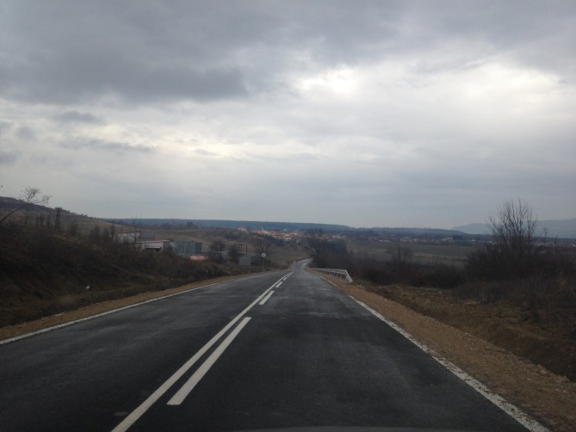

Общински път SHU 1008 (II-74-гр. Общински път SHU 1006 (гр.Велики
Велики Преслав,Промишлена зона Преслав, Промишлена зона – кв.Кирково -I-7) SHU 1004)

- С избор на изпълнители на СМР, авторски и строителен надзор стартираха и останалите проекти по ОПРСР:„Реконструкция и рехабилитация на улици в гр.Велики Преслав“ – част пътна и част водопроводи на ул. „Любен Каравелов“ - 2 участъка, ул. „Отец Паисий“, ул. „Йоан Екзарх“ - 2 участъка, ул.“Лозарска“,ул.“ Чергубиля Мостич“. Избрани са изпълнители и дейността продължава през 2019 г.
През м. ноември 2018 г. с УО на ПРСР подписахме и третия договор за:
- „Реконструкция и рехабилитация на водопровод и възстановяване на улична настилка в с.Златар, с.Драгоево, с.Миланово, с.Кочово и с.Троица община В.Преслав“ - улица „Никола Петков“ и улица „Охрид“ в с.Златар, улица „Стефан Стойчев“-с.Драгоево, улица “Бузлуджа“ в с.Миланово, улица “Цар Калоян“ в с.Троица, улица “Панайот Волов“ в с.Кочово. Основните СМР дейности ще се извършат през 2019 г.
- В процес на изпълнение е проект: „Създаване на Център за обществена подкрепа и Дневен център за подкрепа на деца с увреждания и техните семейства в гр. Велики Преслав” на стойност над 700 000 лв., финансиран по оперативна програма „Региони в растеж” 2014-2020“. Предвижда се двата центъра да започнат да функционират в средата на 2019 г.

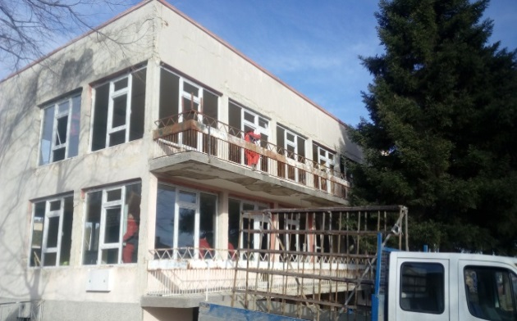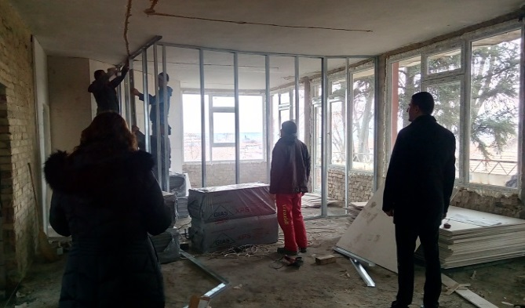
Център обществена подкрепа –ремонтни дейности

- С осигурени средства по проект „Красива България 2018 г.“ е реновирана Детска Градина „Славейче“ в с. Драгоево за сумата от 68 000 лв., от които Общината е осигурила собствен принос в размер на близо 34 000 лв.

- С проекти, финансирани от предприятието за управление дейностите по опазване на околната среда на обща стойност 20 000 лв. Община Велики Преслав е изградила кът за отдих в с. Драгоево и е експонирала герба на общината в зелената площ по ул. „ Б.Спиров“

През 2018 г. Общинска администрация подготви и подаде четири нови проекта пред две програми, управляващи средствата от Европейските структурни и инвестиционни фондове - ОП „Региони в растеж“ 2014-2020 и Програма за развитие на селските райони 2014-2020:

- „Създаване на Център за грижа за лица с умствена изостаналост в с. Имренчево, община Велики Преслав“ по ОПРР 2014-2020 с капацитет 15 души. Договорът, на стойност близо 583 000 лв., за финансиране на социалния обект е подписан. Към настоящия момент вече е в ход реализацията на проекта.
- Изграждане на комбинирана спортна площадка в гр. Велики Преслав по ПРСР 2014-2020. Очаква се оценка на проектното предложение в началото на 2019 г.
- Повишаване на енергийната ефективност на сградата на Община Велики Преслав по ПРСР 2014-2020 на стойност малко над 483 000 лева. Очаква се оценка на проектното предложение в началото на 2019 г.
- Повишаване на енергийната ефективност на сградата на Детска градина “ Снежанка “ гр. В.Преслав – по ПРСР 2014-2020. Очаква се оценка на проектното предложение в началото на 2019 г.
Извършихме ремонти на уличната мрежа в града и населените места със средства от общинския бюджет и целеви капиталови разходи на:

Ул.“ Б.Спиров “, гр. В.Преслав-  от Бюро по труда до бивш хотел  „ Ахелой “- първа част | Водопровод, водопроводни отклонения, бордюри, асфалт, маркировка и знаци
ул.“Цар Петър“ вкл. площада на ул.“Братя Миладинови“ | Водопровод, водопроводни отклонения, бордюри, асфалт, маркировка и знаци
ул.“Хан Омуртаг“, с.Троица | Изкоп, полагане водопровод, водопроводни отклонения и връзка с основен водопровод на селото.
Рехабилитация на централната част на с. Имренчево | Тротоарни настилки, зелена площ и др.
Рехабилитация на общински улици, пътища в селата, кърпежи в града и селата на стойност 200 000 лв. | Асфалтиране на участък от разклона за с. Хан Крум до ж.п. прелез Хан Крум, кв. Боровец, кърпежи по път Суха река- Салманово, кърпежи по предложения на кметовете по села

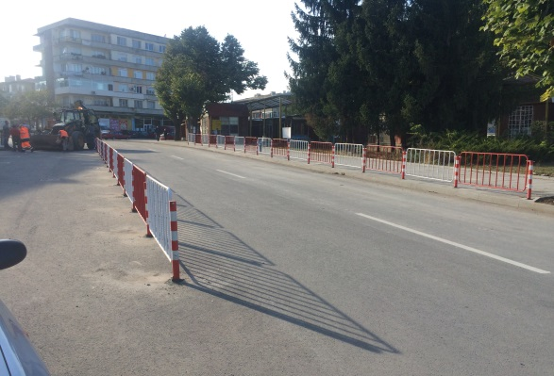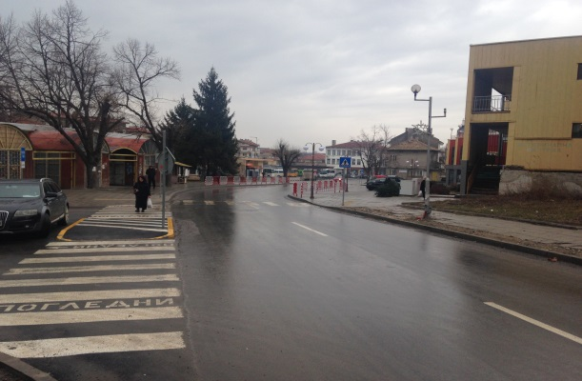
ул.“Борис Спиров“ ул.“Борис Спиров“

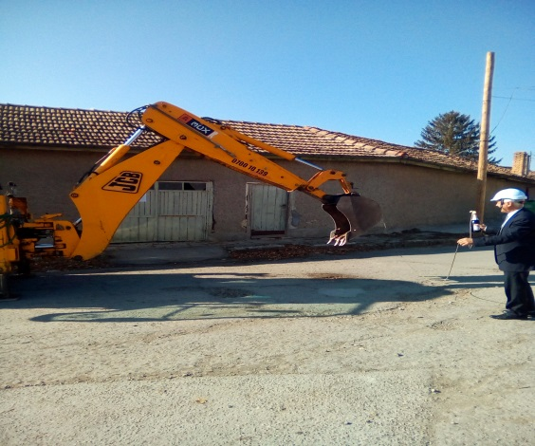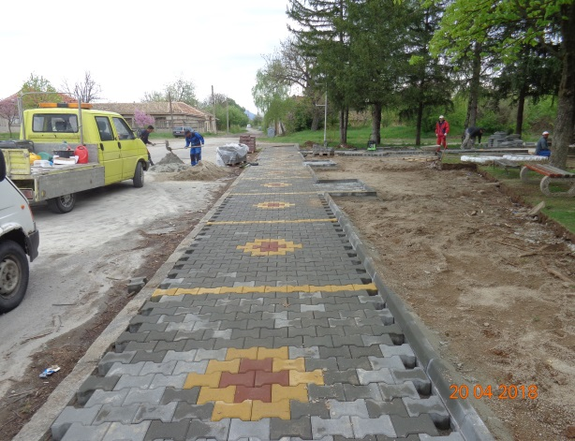
Начало ремонт ул.“Цар Петър“ Площад с.Имренчево

Изпълниха се текущи ремонти по улиците на гр. В.Преслав, селата и общинските пътища – кв.Боровец, участък от общински път - от републикански път I-7 до жп прелез с. Хан Крум, общински път SHU 1190 (III-7302 - Златар –Суха река-Салманово). Направиха се тротоарни настилки в гр. В.Преслав, които се извършиха от „ Барс“ ЕООД, Общинско предприятие „ Трудова заетост “, БКС „ В.Преслав “ ЕООД, В и К Шумен.

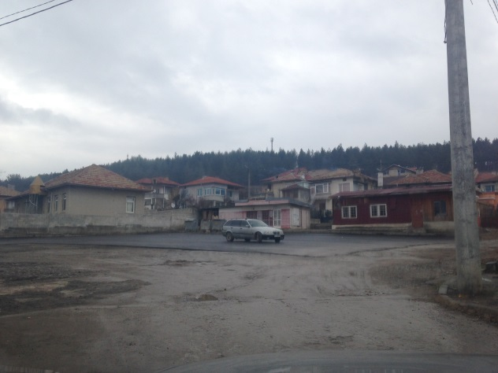
кв.“Боровец“
Изпълни се подмяна на водопровода на Общински пазар „Автогара“.
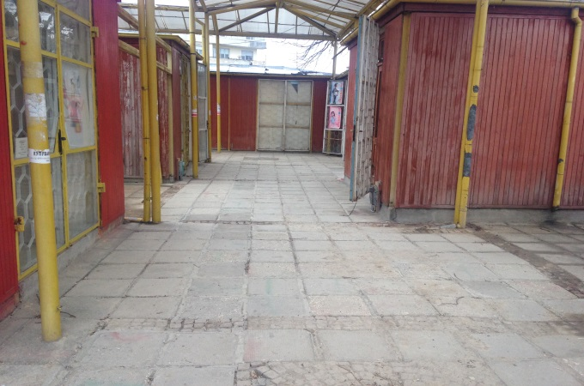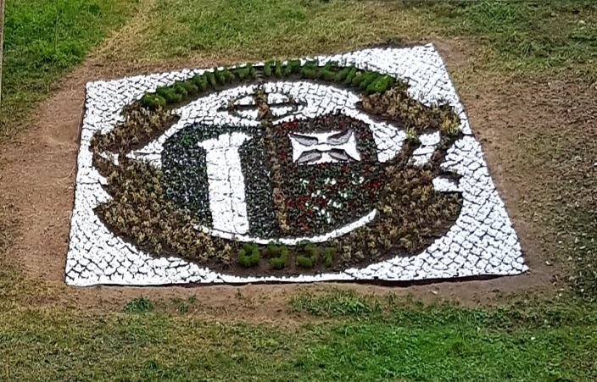
Базар „Автогара“ Официален герб гр. Велики Преслав

Във всички кметства и кметски наместничества, според съответните нужди и предложения на кметовете се извършиха частични, текущи ремонти със средства от общинския бюджет разпределени според броя на населението.
През 2018 г. завърши обновяването на втория блок по Националната програма за енергийна ефективност на многофамилни жилищни сгради. Инвестицията е за близо 500 000 лв.

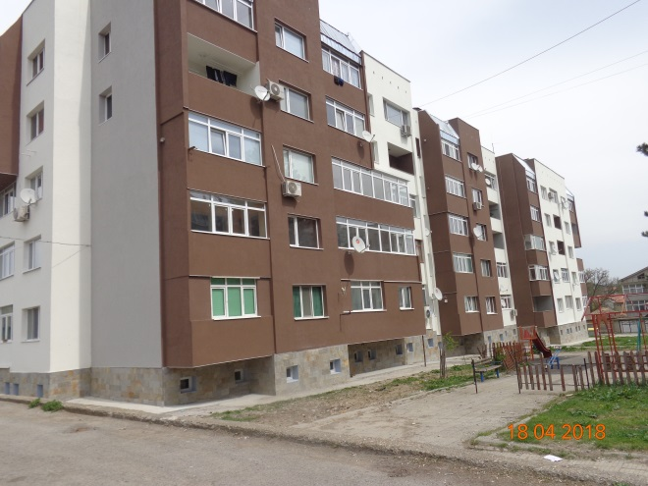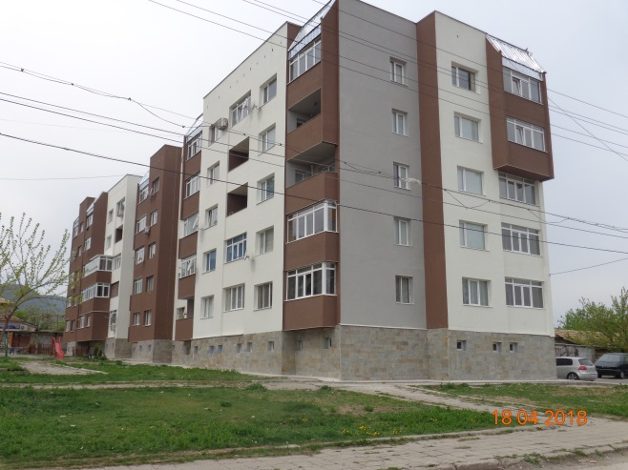
Саниран блок ул. „ Неофит Рилски“ гр. Велики Преслав

- Спечелени и се изпълняват два проекта по програма „ Наука и интелигентен разтеж“ :
- Първият обединява ДГ в общината - „Подкрепа на предучилищното възпитание и подготовка на деца в неравностойно положение и децата на Велики Преслав „ на обща стойност 445 572 лв. с краен срок за приключване 31.12.2018 г
- Вторият –„Учим и живеем заедно „ на СУ „ Ч.Храбър „ на стойност до 200 000 лв.
- Частичен ремонт, оборудване и обзавеждане на общинска образователна инфраструктура с местно значение, ремонт на детските и спортни съоражения. Извършени са във всички ДГ, ДЯ и общински училища със средства от делегираната им дейност и общински собствени средства.
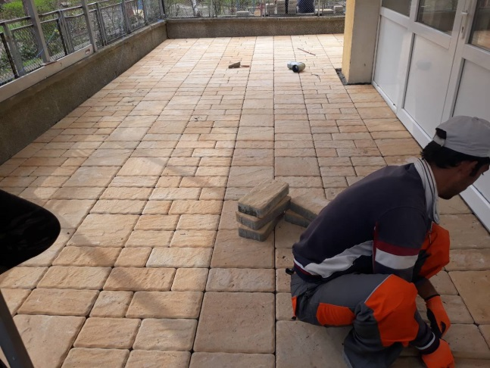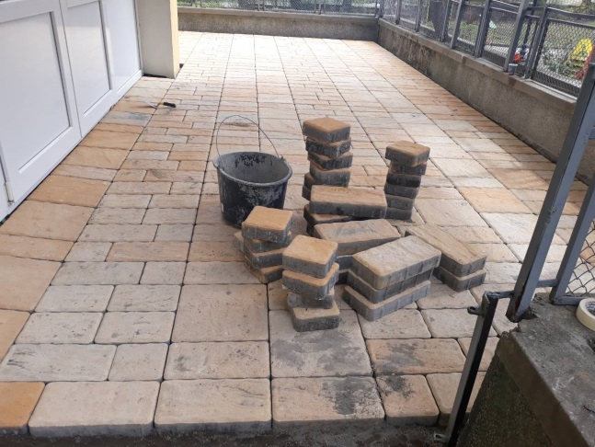
Ремонт детски ясли гр. В.Преслав

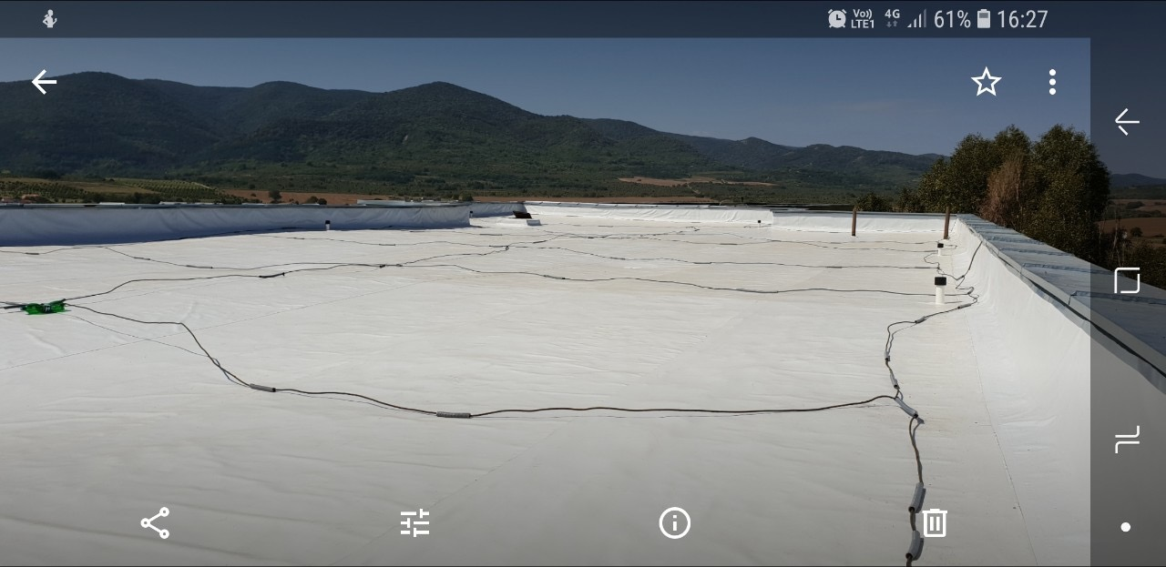
Ремонт покрив СУ „ Черноризец Храбър“
- След проведена процедура за възлагане на обществена поръчка по реда на ЗОП е сключен договор с „ЕЛДИ“ ЕООД за поддържа уличното осветление. Основните дейности, които изпълнява дружеството са насочени към намаляване енергоемкост на участъци, чрез замяна на съществуващи осветителни тела с нови енергоспестяващи. За доставка на материали, осветителни тела и др. за поддръжка на уличното осветление на територията на Община В. Преслав са изразходвани - 45 000 лв.
Проведе се и процедура по ЗОП за доставка на ел. енергия на свободния пазар и се достигна значително намаление на цената от потребяваната електрическа енергия.

III . ЗА ЧИСТА И ЗЕЛЕНА ОБЩИНСКА СИСТЕМА
- Най-важните действия, които изпълнихме за осъществяване на целите, които сме си поставили за поддържане чистотата и зелената система на населените места и град Велики Преслав можем да обобщим, както следва:
- Успешно приключи изпълнението на етап: Биологична рекултивация на старото общинско сметище в местност „Каралъч“, с което беше финализиран проектът за рекултивация на депото;
- Не престава работата ни по премахване на новопоявили се локални сметища на територията на общината. Полагаме необходимите грижи за поддържане в добро състояние терена, определен за запълване със строителни отпадъци от ремонтни дейности;
- Продължават действията ни за овладяване на популацията на безстопанствените кучета;
- В изпълнение на Решение № 490 от 17.04.2018г. на Общински съвет Велики Преслав с част от средствата натрупани в набирателната сметка на РИОСВ Шумен от отчисления по реда на чл. 20 от Наредба №7 от 19.12.2013г. закупихме вакуум машина за засмукване на листа и шума, обезпечаваща функционирането на общинската система за управление на отпадъците;
- Закупени са 10 бр. улични кошчета за отпадъци;
- В края на годината, в съответствие с промяна в нормативни изисквания, „Булекопак“ АД започна разширяване на системата за разделно събиране на отпадъци от опаковки на територията на общината.Така, в края на 2018г. имаме 64 съда за разделно събиране в жълт цвят (при 38 бр. в началото на годината) и 60 съда за разделно събиране в зелен цят ( спрямо 38бр. в началото на годината). По този начин, във всички населени места на
територията на общината (с изключение на най-малките села Мокреш и Суха река) е осигурена възможност за разделно събиране на отпадъци от опаковки;
- На територията на общината се организираха, проведоха и бяха подкрепени редица кампании за почистване, екоинициативи, национални и международни събития на екологична тематика;
- С ДГС „Велики Преслав“ беше сключен едногодишен договор за стопанисване и ползване на общинския горски фонд през 2018г.

- ЗАЕТОСТ И ДОХОДИ НА ГРАЖДАНИ
В непрекъснато променящата се икономическа ситуация в страната и общината ние:
- Подобрявахме дейността в информационния център на общината с разширяване на електронните услуги за граждани и фирми. Работим с непрекъснато работна време от 08-17 часа;
- Провеждахме активна политика и по мерките за намаляване на безработицата в сътрудничество с БТ – „ Регионална Програма Заетост “, „Младежката безработица /до 29 г./ “, „Старт в кариерата“, “ Помощ за пенсиониране и за инвалиди „, Работа“ и др.

- СОЦИАЛНО АНГАЖИРАНА ОБЩИНА
През 2018 г. дейността на Община Велики Преслав в сферата на социалните дейности беше насочена към подобряване на предоставяните социални услуги, повишаване качеството на съществуващите и подобряване на координацията между институциите за гарантиране ефективността на социалната политика. В края на 2015 г., съгласно Правилника за прилагане закона за социално подпомагане, с Решение на Общински съвет Велики Преслав е приета Стратегия за развитие на социалните услуги на Общината /2016-2020 г./. През 2018 г. беше приет План за изпълнение на Стратегията за 2019 г. През цялата година продължи активно работата на специалисти, ангажирани в социалната сфера с потребителите на всички социални услуги и специализирани институции на територията на общината.
От 01.01.2018 г. Домът за деца лишени от родителска грижа е закрит след решение на Общинския съвет и със Заповед на изпълнителния директор на АСП.
5.1. Създаден е Комплекс за социални услуги, към който функционират следните услуги:
5.1.1. Център за настаняване от семеен тип за деца без увреждания
Капацитетът на ЦНСТ е 15 деца, за които се грижат 12 души персонал. Центърът разполага с много добра материална база и предлага условия за живот на децата в среда, близка до семейната.
5.1.2. Наблюдавано жилище
Наблюдаваното жилище е създадено по проект "Шанс за достоен живот" с капацитет 6 места. В него през годината бяха настанени 6 девойки и младежи, навършили 18 години, които напускат институция след най-много двугодишен престой в нея.

5.1.3. Център за социална рехабилитация и интеграция за хора с увреждания
Центърът за социална рехабилитация и интеграция е създаден по проект "Шанс за достоен живот". Функционира като държавно делегирана дейност с капацитет 20 места. С предоставянето на социалната услуга се цели създаване на условия за извеждане от социална изолация и осъществяване на рехабилитация, социално-правни консултации, образователно и професионално обучение на хора с увреждания.

През 2018 г. в общината продължи дейността на:

5.2 Семейно-консултативен център /СКЦ/
Създаденият през 2012 година Семейно-консултативен център за подпомагане на родители и деца в риск и предоставяне на помощ с цел предотвратяване на изоставяне на деца в специализирани заведения продължи да се развива и през 2018 г. Проектът е съвместен с УНИЦЕФ и успешно продължи дейността си с осигурено финансиране за 2018 г. Дейността на Семейно-консултативния център обхвана над 500 семейства с грижа за деца и родители в общината и в общини Върбица и Смядово.

5.3 Домашен социален патронаж
Домашният социален патронаж продължава доставянето на храна според правилника за дейността му и наредбата на МТСП на среден брой лица от 180 души месечно в града и селата Имренчево, Мостич и кв. Кирково. При заявено желание и от други населени места може да се организира хранене. Зает персонал от 11 души. Домашен социален патронаж изпълнява проект „Топъл обяд“, по който се предоставя безплатна храна на 60 нуждаещи се лица.

5.4 Приемна грижа

В Община Велики Преслав са утвърдени 15 професионални приемни семейства, в които има настанени 20 деца.

5.5 Социални услуги „Личен асистент“ и „Домашен помощник“
През 2018 г. с финансиране от държавния бюджет продължи предоставянето на услугите „Домашен помощник“ и „Личен асистент“ за нуждаещи се хора с увреждания и самотно живеещи възрастни хора в цялата община. По предварително изготвен график 62 асистенти и помощници извършваха посещения в домовете на потребителите и оказваха помощ на лицата, съобразно техните нужди и потребности. Дейностите, извършвани от помощниците, са насочени към оказване на подкрепа при поддържане на лична и битова хигиена, пазаруване, придружаване на лицето при посещения при личен лекар, заплащане на месечни сметки, административни услуги.

5.6. Клубове на пенсионера
На територията на общината са разкрити и функционират следните клубове на пенсионера: в гр. Велики Преслав – с 3 филиала в града и 1 в кв. Кирково; с. Хан Крум; с. Троица; с. Драгоево; с. Кочово; с. Осмар; с. Имренчево; Клуб на пенсионираните полицаи и военни „Опора“, както и два клуба на хора с увреждания: Клуб на инвалида и Клуб на слепите. Дейността им се отчита всяка година пред ОбС. С Решение № 445/30.01.2018 г. на ОбС за клубовете бяха гласувани средства в размер на 15 200 лв., в това число 2000 лв. за закупуване на климатик за Централния клуб в гр. Велики Преслав. Останалите средства бяха разпределени на заседание с участието на председателите на клубовете, както следва: за четирите пенсионерски клуба в гр. Велики Преслав общо – 5100 лв., за всички останали клубове – по 900 лв. Съгласно решението на ОбС средствата се изразходват за: веществена издръжка /ел. енергия, вода, телефон/, текущи ремонти на помещенията, поддръжка и стопанисване на обектите, хонорари на отговорниците на клубовете. През 2018 г. за дърва, ел.енергия и вода са изразходвани 2590 лв., за хонорари – 8100 лв., за закупуване на материали и за външни услуги – 2510 лв.

5.7. Младежки клуб
През 2016 г. е създадено и регистрирано сдружение с общественополезна дейност – Младежки спортен клуб "Св. Св. Кирил и Методий" с. Троица. Целите на организацията са да развива спортна, обществено-полезна и културно-образователна дейност. С Решение на Общински съвет Велики Преслав на клуба е предоставено помещение за безвъзмездно ползване за срок от 5 години.

- През 2018 г. Община Велики Преслав продължи издаването на карти за преференциално паркиране за хора с увреждания, съгласно чл. 99а от Закона за движение по пътищата и изискванията на стандартизирания модел на общността от Приложение към Препоръка 98/376/ЕО на Съвета на Европейския съюз от 04.06.1998 г. Картите се издават на лица и деца, жители на Община В.Преслав, с определена от ТЕЛК степен на увреждане.
- През 2018 г. с Решение на Общински съвет Велики Преслав е приета Общински програма за закрила на детето, съгласно изискванията на чл. 3 от Правилника за прилагане на закона за закрила на детето.
- Община Велики Преслав разработи Общински план за действие за интегриране на ромите и граждани, живеещи в сходна на ромите ситуация в Общината, в изпълнение на Национална стратегия на Република България за интегриране на ромите 2012 – 2020. Продължава да работи специалист към Общината – здравен медиатор от ромски произход в ЦИУГ за работа с ромите, оказване на помощ при работа с административни, социални и здравни институции.Подписахме и рамково споразумение с НПО“ Рома“ за работа и подобряване жизнения, образователен и културен статус на ромите.

- ОБРАЗОВАНИЕ ЗА ВСЯКО ДЕТЕ И ЮНОША
Ние сме се стремили към подобряване качеството в общинските образователни и възпитателни системи - общински и професионални училища, ЦДГ, ДЯ и за подобряване на материалната база в тях.
Работихме за подобряване условията на работа вкл. и материалната база на общинските училища – ОУ Драгоево, СУ „ Ч.Храбър“ В.Преслав, детски градини.Чрез общинският бюджет дофинансирахме маломерните паралелки в ОУ с. Златар, Драгоево и СУ „ Ч.Храбър“ В.Преслав с над 35 000 лв. вкл. и ремонтни дейности.
Подкрепяхме повишаването на квалификацията на учители, възпитатели и служители;
- Дадохме възможност чрез утвърждаване на предложения за взаимодействие на образователните структури и включването на бизнеса в определяне видовете и броя специалности, съобразени с местните особености;
- Продължаваме подкрепата за детски градини и училища, в които се интегрират деца от ромски произход /приоритетно осигуряване на целодневна организация на учебен процес, извънкласни форми на работа;
- ОПАЗВАНЕ, РАЗВИТИЕ И ПОДКРЕПА ЗА КУЛТУРАТА, ТУРИЗМА, СПОРТА
Община В.Преслав винаги е имала шанс да бъде едно притегателно място със силно културно-историческо присъствие в региона, страната и в чужбина. Археологическите, историческите и природните дадености благоприятстват за повсеместно, устойчиво развитие на туризма, спорта.
Работихме за уреждане статута и правото на Община В.Преслав да управлява своето културно наследство, което е и национално и по наше искане са определени координатите и точните граници на резерват „ Аул Хан Омуртаг“. С решение на ОбС и наше предложение до МК очакваме продължаване на договора за стопанисване и поддържане на ИАР „ В.Преслав“ .
Разширихме обхвата на достъпните археологически паметници в общината - дворцов град, м. „Патлейна“, скалните манастири с. Осмар- Троица, възрожденската и църквата в м. „ Борова гора “ ;
7.1. Реализирани културни дейности през 2018 г. финансирани с общински бюджет – 40 000 лв.
- Националния празник на Република България – 3 ти март;
- Месец на българското председателство на съвета на ЕС във Велики Преслав”, включващ две съпътстващи събития: провеждането на пленер живопис на тема ”Велики Преслав от Златния век до българското председателство на ЕС и провеждане на тематична викторина, /насочена към учениците от учебните заведения на територията на града/ за Българското председателство на Съвета на ЕС на стойност 3000 лв.
- Християнския празник „ Великден „
- Национален конкурс „Велики Преслав - „История на цял един народ”
Традиционните майски тържества на духовността и културата ” Преславска пролет ”, Денят на българската просвета и култура 24 май бе честван изключително тържествено с шествие и пищен концерт, общинска награда „Златен век” бе връчена лично от вицепрезидентът г-жа Илияна Йотова /специален гост на събитието/; Николай Славеев и оркестър „Пловдивъ“, бяха гост изпълнителите на вечерния концерт.

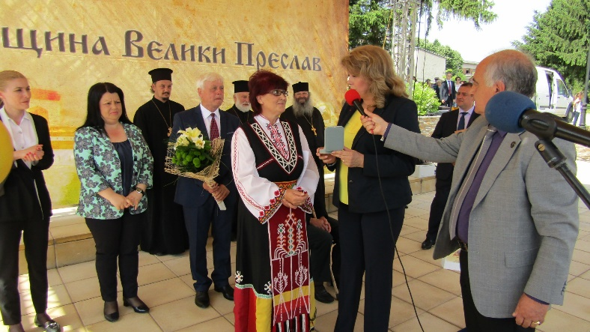
Вицепрезидента И.Йотова връчва общинската награда „ Златен век“

- За Първи юни – Международния ден на детето, бе организирано анимирано шоу в местността „Борова гора“.
- Общинският фолклорен събор „ Петровска китка ” с участието на народни читалища от община Велики Преслав, гостуващи състави от Североизточна България, и който за втора поредна година се провежда на конкурсен принцип, с доста добър успех.
- Септември на 2018 г. община Велики Преслав, отбеляза „1125 години от Преславския църковно-народен събор“, на който Велики Преслав е обявен за столица на България , а Симеон – за български владетел. На 16 септември във Владетелската базилика Историко - археологически резерват „Велики Преслав“, бе отслужен благодарствен молебен от архиереите на Светия Синод и Българската православна църква, и с благословението на Негово Светейшество Неофит I Патриарх Български и митрополит Софийски. Честванията продължиха със спектакъла „България през вековете“ на НФА „Българе“. На 24 септември гражданите на Велики Преслав се насладиха на дуета Маргарита Хранова и Орлин Горанов с „Обичам българската музика“ под съпровода на Плевенската филхармония. Последното събитие от празничната програма за 1125 годишнината бе на 29 септември с провеждането на Стрийтбол турнир.
- През месец ноември Преславското златно съкровище се завърна от Лувъра след четири месечното гостуване. По време на експонирането му във Франция беше изработен луксозен каталог, който притежават всички страни участнички в международната научна конференция „Съкровищата на Преслав“.
- На 17 декември Община Велики Преслав се сдоби с отличие от годишните награди "Чудесата на България 2018 година" в категория „Съкровище на 2018 г.“
- Коледни и новогодишни тържества;
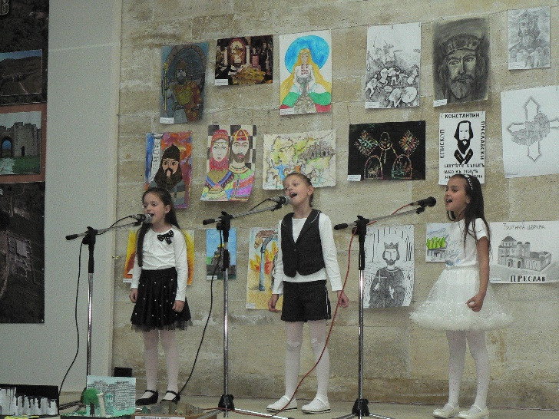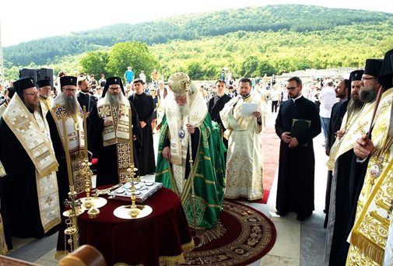Национален конкурс „В.Преслав- 1125 г. Църковно-народен събор
история на цял народ „ 2018 г. Дворцова базилика В.Преслав

  - Археологически Музей „ В.Преслав“ .

7.2.1. Изложби в АМ „Велики Преслав” за 2018г.

7.2.1.1. Гостували на АМ „Велики Преслав”
- Изложба „Алкохол и амбалаж” – Исторически музей Горна Оряховица – 13 април 2018г.
- Изложба „Надгробен надпис на княгиня Анна” и „Траките и тяхното наследство” - тракийско съкровище от каменна гробница при Върбица, Шуменско. – Национален исторически музей – София, Национален археологически институт с музей при БАН – София - 19.05 – 01.11.2018 г.
- Изложба „Шедьоври на византийското изкуство (IX – XIVв.) от Лувъра ” – музей Лувър, Париж, Франция - 20. 06. – 05. 11. 2018г.
- Изложби на АМ „Велики Преслав”
- Изложба „Искрата на величието” – 40 години от откриването на Преславското златно съкровище и след пълната му консервация в Римско – германски централен музей Майнц, Германия. – 26.04.2018г.

7.2.1.2. Организирани изложби от АМ „Велики Преслав”

- Изложба „Преславското съкровище и Преслав – средновековната столица на България” – в музей Лувър, Париж, Франция – 26.06.- 06.11.2018г
7.2.1.3. Статистика на посещенията в АМ Велики Преслав за 2018г.
Общо посетители – 33508

7.2.1.4 Проведоха се традиционните за града ни спортни събития:

- Традиционния спортен празник „17 май - Ден на българския спорт” беше проведен със съдействието на всички Спортни и Футболни клубове, ТД „Патлейна” и всички училища. Имаше много желаещи да спортуват в този ден и всеки от тях се включи в инициативите на любимия за него спорт. Участниците във всички инициативи по видовете спорт показаха много умения, демонстрираха старание и желание за изява пред многобройната публика.
- През м. май община Велики Преслав, като съорганизатор на СВА-Варна, организира и проведе на територията на общината 13-тото Класик-Ретро рали “Златни пясъци”. За организиране на събитието не са ползвани финансови средства от общински бюджет.
- В Областния етап на Ученическите игри 2017/2018 г. Община В. Преслав участва с 18 /осемнадесет/ отбора, а в Зоналния етап с 6 /шест/ отбора.
- Състезанията от Общински Ученическите Игри 2017/2018 г. по волейбол, баскетбол и тенис на маса се проведоха в Спортна зала “Велики Преслав”, а по футбол и лека атлетика в Спортен комплекс „Стадиона”.
- През 2018 г. в Спортна зала “Велики Преслав” са проведени 19 /деветнадесет/ турнира от Държавни първенства на БФ Волейбол и 1 /един/ турнир мъже на БФ Тенис на маса, а в Спортен комплекс “Стадиона” - 48 /четиридесет и осем/ домакински мача от първенствата на БФС.

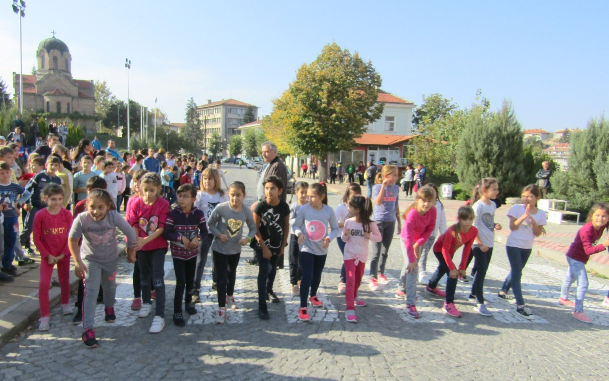
Общински ученически лекоатлетически крос „ Велики Преслав “

- През 2018 година 4 /четири/ спортни клуба участваха с проекти по “Програма за развитие на спортните клубове 2018” на ММС за финансово подпомагане. Същите бяха одобрени за подпомагане от ММС.
- Дейността на лицензираните спортни клубове бе подпомагана с финансови средства, утвърдени от Общинския съвет в размер на 43 810.00 лв.. Съгласно утвърдени критерии и правила, същите бяха разпределени между лицензираните спортни клубове.
- Бяха утвърдени и средства за изпълнение на Общинската програма „Спорт за всички 2018 ” в размер на 4 531.00 лв., в която участваха всички клубове и ТД „Патлейна”, заявили желание за провеждане на общински състезания, спортни прояви и турнири.
- ТД “Патлейна” участва с инициативи от Вътрешния календар на дружеството, както и в инициативи от Календара на Български туристически съюз. За постигане на целите дружеството беше подпомогнато от бюджета с утвърдените от Общински съвет 3000 лв.
- През септември 2018 г. посветен на годишнината се проведе турнир по стрийтбол - „1125 години от Преславския църковно-народен събор“

VIII . ПОДОБРЯВАНЕ И УСЪВЪРШЕНСТВАНЕ СИСТЕМАТА ЗА УСЛУГИ НА ГРАЖДАНИТЕ И БИЗНЕСА
Основната задача, която стоеше пред нас през 2018 г. беше повишаване още повече на доверието, ефективността, минимална загуба на време и средства при извършване на административни услуги в следните направления:

- Започнахме работа с WEB-базиран програмен продукт „IS-Expert“ модул „Деловодство“ и „Електронен обмен“, на база на които администрацията осъществява електронен обмен на документи чрез Системата за електронен обмен на съобщения на ДАЕУ;
- Извършена беше инвентаризация на информационно-комуникационната инфраструктура за нуждите на електронната управление по проект на ДАЕУ;
- От м. август 2018 г. Общинска администрация - Велики Преслав има достъп до Средата за междурегистров обмен /RegiX/, като получи реален достъп до данни от регистри и справки;
- С приетите от Министерски съвет мерки за трансформация на модела на административно обслужване голяма част от изпълняваните услуги от администрацията стават вътрешни административни услуги, а някои се заличават с цел облекчаване на гражданите и създаване на по-добри условия за икономическа и инвестиционна дейност. Увеличава се служебният обмен на документи, съкращават се някои срокове и такси;
- Разширяване на количеството предлагани е-услуги като предоставяне на информация за наличие и липса на задължения по чл.87,ал.11 от ДОПК и преминаване към обслужване по електронен път ;
- През 2018 г. Община Велики Преслав приведе дейността си по администриране на лични данни, съгласно изискванията на „Общ регламент за защита на личните данни“/GDPR/;
- Община Велики Преслав спечели конкурс по инициативата WiFi4EU за предоставяне на достъп до високоскоростен интернет на местни жители и посетители в центровете на обществен живот и подписа споразумение за безвъзмездни средства и начална дата на действието.
Работихме за:
- Полезна и адекватна структурата на общинската администрация, съобразена с потребностите и изискванията на гражданите и с увеличаване на електронните услуги .
- Пълноценно използване капацитета на дългогодишните специалисти;
- Създаване звено за общински проекти и програми и максимално развитие капацитета на експертите за усвояване на средствата от Структурните фондове и други програми ;
- Пряко взаимодействие между ръководството на Общината и екипа на правителството по актуални общински приоритети и за разрешаването на значими обществени проблеми през периода с участието на кмета на общината в УС на НСОРБ;
- Създаване на адекватна и реална система за обратна връзка със сайта на общината;
- Активно участие и осигуряване на средства за реализация на тези дейности по оперативните програми „Административен капацитет“ и „ Развитие на човешките ресурси “
- Диалог с гражданите при формирането и реализирането на общинските политики чрез обществени допитвания и годишни отчети пред общността. През 2018 година са проведени приемни на кмета всеки първи понеделник на месеца и са приети - граждани по лични, служебни и обществени въпроси;
- Проведени са 12 приемни в населените места от общината и 6 публични обсъждания на бюджета на общината, общият устройствен план, плана за управление на отпадъците и др.;
- Формиране на обществени съвети и местни групи за действие при проучване и реализиране на граждански инициативи за развитие на бизнеса, услугите и благоустрояването в общините.

- Отчет за административните услуги за 2018 г. - кметства

№ по СУНАУ | Наименование на услугата | брой
2000 | Издаване на многоезично извлечение от акт за гражданско състояние | 0
2039 | Издаване на препис от семеен регистър, воден до 1978 г. | 9
2019 | Издаване на препис-извлечение от акт за смърт – за първи път | 78
2034 | Издаване на препис-извлечение от акт за смърт за втори и следващ път | 9
2058 | Издаване на справки по искане на съдебни изпълнители | 2
2077 | Издаване на удостоверение за вписване в регистрите на населението | 1
2092 | Издаване на удостоверение за идентичност на лице с различни имена | 85
2038 | Издаване на удостоверение за липса на съставен акт за гражданско състояние (акт за раждане, акт за смърт) | 0
2016 | Издаване на удостоверение за наследници | 542
1997 | Издаване на удостоверение за настоящ адрес при вече регистриран настоящ адрес | 8
2074 | Издаване на удостоверение за настоящ адрес за първи път | 54
2107 | Издаване на удостоверение за настоящ адрес след подаване на адресна карта за заявяване или за промяна на настоящ адрес | 109
2134 | Издаване на удостоверение за осигурителен доход (УП 2) | 3
2133 | Издаване на удостоверение за осигурителен стаж (УП 3) | 7
2129 | Издаване на удостоверение за постоянен адрес за първи път | 69
2128 | Издаване на удостоверение за постоянен адрес при вече регистриран постоянен адрес | 68
2079 | Издаване на удостоверение за постоянен адрес след подаване на заявление за заявяване или за промяна на постоянен адрес | 89
2108 | Издаване на удостоверение за правно ограничение | 0
2104 | Издаване на удостоверение за промени на настоящ адрес регистриран след 2000 година | 0
2056 | Издаване на удостоверение за промени на постоянен адрес, регистриран след 2000 година | 6
2076 | Издаване на удостоверение за раждане – дубликат | 0
2052 | Издаване на удостоверение за раждане – оригинал | 0
2057 | Издаване на удостоверение за родените от майката деца | 10
2109 | Издаване на удостоверение за семейно положение | 49
2075 | Издаване на удостоверение за семейно положение, съпруг/а и деца | 17
2017 | Издаване на удостоверение за сключване на брак от български гражданин в чужбина | 0
1999 | Издаване на удостоверение за сключен граждански брак - оригинал | 2
2037 | Издаване на удостоверение за сключен граждански брак – дубликат | 0
2073 | Издаване на удостоверение за снабдяване на чужд гражданин с документ за сключване на граждански брак в Република България | 0
2036 | Издаване на удостоверение за съпруг/а и родствени връзки | 2
2020 | Издаване на заверен препис или копие от личeн регистрационeн картон или страница от семейния регистър на населението | 28
2390 | Комплектоване и проверка на документи към искане за установяване на българско гражданство | 0
2015 | Нотариално удостоверяване на подписите на частни документи, които са едностранни актове и не подлежат на вписване | 479
2072 | Нотариално удостоверяване на верността на преписи и извлечения от документи и книжа | 2
2094 | Нотариално удостоверяване на съдържанието на подписа и съдържанието на пълномощно по чл. 37 от Закона за задълженията и договорите | 40
2040 | Отразяване на избор или промяна на режим на имуществените отношения между съпрузи | 0
1987 | Предоставяне на данни по гражданска регистрация на държавни органи и институции | 22
1994 | Признаване и изпълнение на съдебно решение или друг акт на чуждестранен съд или друг орган | 0
2053 | Припознаване на дете | 0
2132 | Промяна в актовете за гражданско състояние | 0
2029 | Регистрация на собственици на пчели и пчелни семейства (извършва се от кметствата) | 7
2138 | Служебно издаване на удостоверение за вписване в регистъра на населението | 0
4 | Служебно издаване на удостоверение за правно ограничение | 0
 | Други сл. бележки | 17
 | Общо : | 1814

- Отчет за административните услуги за 2018 г.-
Общинска администрация

№ по СУНАУ | Наименование на услугата | брой
1995 | Вписване в регистъра на технически паспорт на строеж | 0
2118 | Вписване на сдруженията на собствениците в общинския регистър | 0
2033 | Възстановяване или промяна на име | 9
2001 | Допускане изработването на проекти за изменение на подробни устройствени планове | 17
2046 | Експертна оценка на дървесина и храстова растителност | 0
2030 | Заверка на анкетни формуляри към анкетна карта за регистрация на земеделски производители в областната дирекция "Земеделие" | 0
2110 | Заверка на документи по гражданско състояние за чужбина | 132
2126 | Заверка на документи по местни данъци и такси за чужбина | 1
1 | Извършване на консултации, представляващи законен интерес за физическо или юридическо лице относно административноправен режим, които се дават по силата на нормативен акт или които са свързани с издаване на административен акт или с извършване на друга административна услуга | 0
2013 | Издаване на документи от значение за признаване, упражняване или погасяване на права или задължения по Закона за местните данъци и такси | 7
2059 | Издаване на заповед за изземване на имот | 0
2012 | Издаване на карта за безплатно паркиране на МПС, обслужващи хора с увреждания и използване на улеснения при паркиране | 71
2063 | Издаване на констативни протоколи и удостоверения за степен на завършеност на строежи | 7
2124 | Издаване на копие от подадена данъчна декларация | 76
2000 | Издаване на многоезично извлечение от акт за гражданско състояние | 107
2066 | Издаване на позволително за ползване на лечебни растения | 8
2068 | Издаване на превозен билет за транспортиране на добита дървесина извън горските територии | 43
2397 | Издаване на препис от документ за платен данък върху недвижими имоти и такса за битови отпадъци | 1
2131 | Издаване на препис от документ за платен данък върху превозни средства | 195
2039 | Издаване на препис от семеен регистър, воден до 1978 г. | 5
2019 | Издаване на препис-извлечение от акт за смърт - за първи път | 109
2034 | Издаване на препис-извлечение от акт за смърт за втори и следващ път | 48
2086 | Издаване на разрешение за отсичане и изкореняване до 5 дървета и до 1 дка лозя в селскостопанските земи | 0
2031 | Издаване на разрешение за отсичане на дълготрайни декоративни дървета и дървета с историческо значение | 32
1996 | Издаване на разрешение за отсичане на над 5 /пет/ броя дървета и на лозя над 1 декар | 10
2042 | Издаване на разрешение за разкопаване на улични и тротоарни настилки и вътрешно квартални пространства (за строежи с влязло в сила разрешение за строеж) | 10
2112 | Издаване на разрешение за строеж | 62
2069 | Издаване на разрешение за таксиметров превоз на пътници и холограмни стикери за автомобилите | 7
1989 | Издаване на разрешения за поставяне на преместваеми обекти | 28
2093 | Издаване на разрешения на физически и юридически лица за извозване на битови и производствeни отпадъци, строителни и земни маси | 358
1993 | Издаване на разрешително за ползване на водни обекти - публична общинска собственост, с изключение на разрешителните по чл. 46, ал. 1, т. 3 от Закона за водите | 0
2027 | Издаване на скици за недвижими имоти | 343
2058 | Издаване на справки по искане на съдебни изпълнители | 57
2077 | Издаване на удостоверение за вписване в регистрите на населението | 25
2396 | Издаване на удостоверение за данъчна оценка на недвижим имот и незавършено строителство | 1049
2395 | Издаване на удостоверение за данъчна оценка на право на ползване | 0
2393 | Издаване на удостоверение за данъчна оценка на право на строеж | 3
2071 | Издаване на удостоверение за декларирани данни | 320
2091 | Издаване на удостоверение за дължим и платен данък върху наследство | 4
2014 | Издаване на удостоверение за дължим размер на патентния данък | 103
2092 | Издаване на удостоверение за идентичност на лице с различни имена | 50
2123 | Издаване на удостоверение за категория на туристически обект - дубликат | 0
2038 | Издаване на удостоверение за липса на съставен акт за гражданско състояние (акт за раждане, акт за смърт) | 0
1998 | Издаване на удостоверение за наличие или липса на задължения по Закона за местните данъци и такси | 118
2078 | Издаване на удостоверение за наличие или липса на съставен акт за общинска собственост | 32
2085 | Издаване на удостоверение за нанасяне на новоизградени сгради в действащия кадастрален план по чл.54а ал.3 от ЗКИР, във връзка с чл.175 от ЗУТ | 3
2016 | Издаване на удостоверение за наследници | 515
1997 | Издаване на удостоверение за настоящ адрес при вече регистриран настоящ адрес | 323
2074 | Издаване на удостоверение за настоящ адрес за първи път | 86
2107 | Издаване на удостоверение за настоящ адрес след подаване на адресна карта за заявяване или за промяна на настоящ адрес | 168
2134 | Издаване на удостоверение за осигурителен доход (УП 2) | 15
2133 | Издаване на удостоверение за осигурителен стаж (УП 3) | 7
1988 | Издаване на удостоверение за отписване на имот от актовите книги за имотите – общинска собственост, или за възстановен общински имот | 0
2129 | Издаване на удостоверение за постоянен адрес за първи път | 86
2128 | Издаване на удостоверение за постоянен адрес при вече регистриран постоянен адрес | 300
2079 | Издаване на удостоверение за постоянен адрес след подаване на заявление за заявяване или за промяна на постоянен адрес | 138
2108 | Издаване на удостоверение за правно ограничение | 17
2104 | Издаване на удостоверение за промени на настоящ адрес регистриран след 2000 година | 3
2056 | Издаване на удостоверение за промени на постоянен адрес, регистриран след 2000 година | 0
2076 | Издаване на удостоверение за раждане – дубликат | 363
2052 | Издаване на удостоверение за раждане – оригинал | 86
2057 | Издаване на удостоверение за родените от майката деца | 38
2109 | Издаване на удостоверение за семейно положение | 43
2075 | Издаване на удостоверение за семейно положение, съпруг/а и деца | 184
2017 | Издаване на удостоверение за сключване на брак от български гражданин в чужбина | 12
1999 | Издаване на удостоверение за сключен граждански брак - оригинал | 63
2037 | Издаване на удостоверение за сключен граждански брак – дубликат | 47
2073 | Издаване на удостоверение за снабдяване на чужд гражданин с документ за сключване на граждански брак в Република България | 2
2122 | Издаване на удостоверение за собственост на земеделска земя от емлячен регистър | 0
2036 | Издаване на удостоверение за съпруг/а и родствени връзки | 50
2084 | Издаване на удостоверение за търпимост на строеж | 61
2391 | Издаване на удостоверения за настойничество и попечителство (учредено по реда на чл. 155 от СК и по право – по чл. 173 от СК) | 5
2119 | Издаване на удостоверения за факти и обстоятелства по териториалното и селищното устройство | 221
2060 | Издаване разрешение за изработване на подробни устройствени планове | 3
2083 | Издаване скица-виза за проучване и проектиране | 36
2020 | Издаване на заверен препис или копие от личeн регистрационeн картон или страница от семейния регистър на населението | 11
2006 | Измерване, кубиране и маркиране на дървесина, добита извън горския фонд | 43
2088 | Категоризация на заведения за хранене и развлечение | 1
2390 | Комплектоване и проверка на документи към искане за установяване на българско гражданство | 13
2015 | Нотариално удостоверяване на подписите на частни документи, които са едностранни актове и не подлежат на вписване | 0
2072 | Нотариално удостоверяване на верността на преписи и извлечения от документи и книжа | 0
2094 | Нотариално удостоверяване на съдържанието на подписа и съдържанието на пълномощно по чл. 37 от Закона за задълженията и договорите | 0
2096 | Освидетелстване на сгради и издаване на заповед за премахване /поправяне или заздравяване/  на строежи, негодни за използване или застрашени от самосрутване | 0
1990 | Осъществяване на контрол по строителството при откриване на строителна площадка и определяне на строителна линия и ниво на строежа | 18
2040 | Отразяване на избор или промяна на режим на имуществените отношения между съпрузи | 63
2115 | Попълване/поправка на кадастрален план | 14
2089 | Потвърждаване или промяна категорията на туристически обект | 3
1987 | Предоставяне на данни по гражданската регистрация на държавни органи и институции | 84
2 | Предоставяне на достъп до обществена информация | 3
2113 | Презаверяване на разрешение за строеж, което е изгубило действието си поради изтичане на срока | 5
2399 | Презаверяване на скица, от издаването на която са изтекли 6 месеца | 41
2050 | Прекратяване на категория на туристически обект | 7
2127 | Приемане и обработка на заявления за изготвяне на предложения до общинския съвет за отпускане на персонални пенсии | 0
2026 | Приемане и удостоверяване предаването на екзекутивна документация | 13
1994 | Признаване и изпълнение на съдебно решение или друг акт на чуждестранен съд или друг орган | 1
2053 | Припознаване на дете | 3
2097 | Проверка за спазване определената линия на застрояване, заснемане и нанасяне на мрежи и съоръжения на техническата инфраструктура | 15
2098 | Проверка за установяване на съответствието на строежа с издадените строителни книжа и за това, че подробният устройствен план е приложен по отношение на застрояването | 15
2132 | Промяна в актовете за гражданско състояние | 20
2087 | Регистрация на пътни превозни средства с животинска тяга | 2
2029 | Регистрация на собственици на пчели и пчелни семейства (извършва се от кметствата) | 3
2138 | Служебно издаване на удостоверение за вписване в регистъра на населението | 0
4 | Служебно издаване на удостоверение за правно ограничение | 0
2095 | Справки по актовите книги и издаване на заверени копия от документи относно общинска собственост | 0
2021 | Издаване на удостоверение за наличие или липса на претенции за възстановяване на собственост върху недвижими имоти | 0
2022 | Справки относно разпределението на идеални части от общите части на сгради с етажна собственост | 0
2081 | Издаване на удостоверение относно собствеността на недвижими имоти | 0
2470 | Отразяване на настъпила промяна в списъците на гражданите с многогодишни жилищно спестовни влогове | 1
2008 | Вписване на промени в обстоятелствата за категоризиране на заведения за хранене и развлечение и издаване на удостоверение | 0
2047 | Категоризация на средства за подслон и места за настаняване | 2
2048 | Вписване на промени в обстоятелствата за категоризиране на средства за подслон и места за настаняване и издаване на удостоверение | 0
3 | Уточняване на разлики между издадено и удостоверение за осигурителен доход и данни за осигуреното лице от инф.система на НОИ | 0
2080 | Съставяне на актове за гр.състояние на бълг.граждани, които имат актове съставени в чужбина | 106
2099 | Справки(устни и писмени) по кадастралната карта и кадастралните регистри | 900
2120 | Отразяване на промени в разписния лист към кадастрален план | 250
2100 | Издаване на разрешение за поставяне на рекл.информ.елементи | 2
2005 | Учредяване на еднократно право на прокарване и/или преминаване на съоръжение на техн.инфрастр.през имот общинска собственост | 2
2018 | Удостоверение за административен адрес на поземлени имоти | 31
2025 | Разрешаване изработването на комплексен проект за инвестиционна инициатива | 0
2043 | Издаване на заповед за учредяване на право за прокарване на отклонения от общи мрежи и съоръжения на техн.инфрастр. през чужди имоти | 0
2044 | Предварително съгласие за прокарване на съоръжения на техн.инфраструктура | 3
2054 | Разглеждане и одобряване на инвестиционни проекти, по които се издава разрешение за строеж | 37
2055 | Одобряване на инвестиционен проект за съдебна делба | 0
2061 | Допускане на изменения на одобрен инв.проект | 6
2062 | Регистриране и въвеждане на строежи в експлоатация, изд.на удостоверение за въвеждане в експлоатация за видовете строежи от ІV и V категория | 6
2082 | Удостоверения за идентичност на УПИ | 81
2084 | Издаване на удостоверения за търпимост на строеж | 61
2117 | Одобряване на ПУП | 21
2130 | Издаване на разрешение за строеж без одобряване на инв.проекти | 25
2517 | Заверяване на преписи от документи и копия от планове и документация от тях | 56
2518 | Изменение на план на новообразувани имоти | 3
2519 | Издаване на заверен препис от решение на Общински експертен съвет | 2
2102 | Издаване на разрешение за преместване на растителност | 0
2105 | Установяване на жилищни нужди-картотекиране и издаване на у-е | 17
 | Общо: | 8251

IX. Разработване и въвеждане на контролни мерки за текущ мониторинг върху управлението и отчетността на общинските търговски дружества

През 2018 г. на територията на Община Велики Преслав са регистрирани следните търговски дружества: ЕООД „БКС”, „МБАЛ В. Преслав”, „Седмица” ЕООД., ОП „ Трудова заетост“ До 31.12. 2018 година всичките те извършваха с изключение на едно от тях дейността, за която са създадени. В търговските дружества Община В.Преслав е със 100% собственост, а ОП „ Трудова заетост“ осъществява дейността си с общински средства и средства по европейски и национални програми.
9.1. В относително най-добро финансово състояние и със 100 % общински капитал е ЕООД „ БКС- В.Преслав ”. През 2018 г. дружеството извършва основната дейност по сметосъбиране и сметоизвозване, както и почистването на зелените площи в центъра на града, до МБАЛ и централната алея на градски парк. ОбА администрация е възлага и други строителни и транспортни услуги на дружеството. Общата стойност на сметосъбирането и сметоизвозването през 2018 г. е 256 396 лв., а за поддръжка на зелените площи ОбА е изплатила 50 х. лв. Освен тези основни дейности БКС е получило 45 х. лв. за снегопочистване и близо 17 хл. Лв. за знаково стопанство и др. строителни дейности Не е изпълнена програмата на дружеството в частта за възстановяване на оранжерийното производство на разсад за цветя.
9.2. ТД „Седмица” ЕООД, през 2018 г. не функционира, поради неизбирането на нов управител на дружеството от ОбС. Няма задължения и приходи през годината. Продължаваме да бъдем убедени, че в. „ Седмица “ може да продължи дейността си – чрез назначаване на служител за издаването на вестника в ОбА, преструктурирането му като второстепенен разпоредител с бюджетни кредити по закона за общинските предприятия или създаване на общ информационен център в сградата на общината, съвместно с общински радиовъзел и продължаване на издаването на вестника като общински. През 2018 г. основните събития и новини от региона освен по регионалните и национални медии ОбА презентира на официалната си електронна страница и официалната
фейсбук страница.

9.3. „ МБАЛ В .Преслав “ ЕООД

С променлив финансов резултат дружеството продължи да извършва дейност. В 2018 г. продължи да работи със съществуващите и с разрешение от РЗОК 17 клинични пътеки. Всичките отделения работят с постоянен капацитет и обезпечени с персонал. С решение на Об съвет през 2018 г. дейността му се подпомогна с 80 х.лв., а по договор с МЗ за работа в труден район допълнителни над 114 651 х. лв. Към края на годината дружеството има задължения :
- Към доставчици – 92 768 лв.
- Към персонал - число заплати м. 12.2018 година - 40 000 лв.
- копенсируеми отпуски / невзет отпуск / - 92 000 лв.
- Към община В.Преслав - 9 038 лв.
Вече има сключен нов анекс за работа през 2019 г. Ще бъде подписан и нов договор с МЗ за допълнително заплащане на дейности.
9.4. ОП „ Трудова заетост за изминалата 2018 година общинското предприятие продължи да работи с постоянен с персонал от 3 души.То е в основата на организирането на заложените дейности по спечелени от ОбА и предприятието проекти финансирани с европейски и национални средства - „Регионална програма по заетост“, „Младежка заетост до 29 години „ , Програми за заетост на инвалиди, програма „Работа“ и др. Работи и с финансиране от общината в сферата на строителството, поддържане на зелени площи и сгради, аварийни групи, поддържане на ИАР, паркинги, почистване на дъждоприемни шахти, кастрене на дървета и др. През 2018 г. през цялата година по проекти на ОбА и ОП „ Трудова заетост“ са работили 44 души по „Работа“, Регионална програма“, „ Хора с увреждания“, „Помощ при пенсиониране“ и 12 души по ОП“Младежка заетост до 29 г.“ като озеленители в селата.

З А К Л Ю Ч Е Н И Е

Общинска администрация е работила, работи и ще работи и през 2019 г. за изпълнение на целите, които сме си поставили;
Благодарим на държавни, частни и неправителствени организации, които подкрепяха каузата на В. Преслав, на гражданите на В.Преслав за търпението и толерантността, взискателността и критичните бележки;
Уверени сме, че 2019 макар и предизборна година ще бъде белязана с още много и добри резултати;

КМЕТ ОБЩИНА ВЕЛИКИ ПРЕСЛАВ
АЛЕКСАНДЪР ГОРЧЕВ
доктор по история

